2
Zeit: kurz vor Jesu/Isa Geburt
bis 100 Jahre danach

Erzählungen von Isa (Jesus)
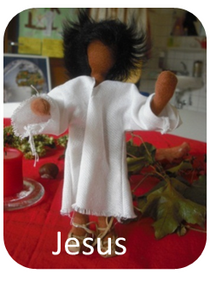
1. Wie lebten die Menschen damals in Palästina?
2
2. Maria und Elisabeth
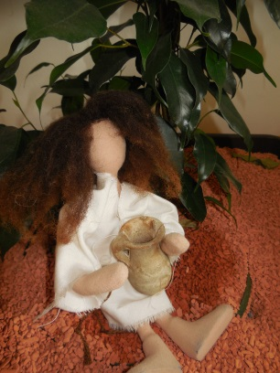
3. Isa (Jesu) Geburt und Kindheit

4. Isa (Jesus) sucht Freunde

5. Isa (Jesus) heilt Kranke
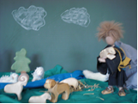
6. Isa (Jesus) und die Kinder

7. Isa (Jesus) erzählt von Gottes Reich:

8. Die Bergpredigt:
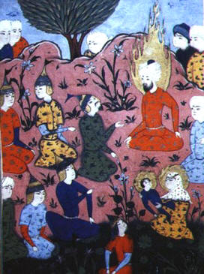
9. Isa (Jesus) begegnet Sündern

10. Isa (Jesus) feiert und hat Gäste

11. Isa (Jesus) streitet und ist wütend

12. Isa (Jesu) Tod und Auferstehung Wikipedia, Peltimikko: Persische Miniatur. Isa ibn Maryam bei der Bergpredigt
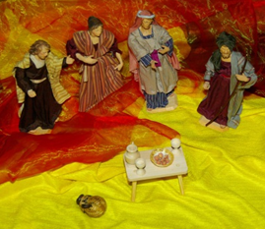
13. Isa (Jesus) macht den Menschen Mut

14. Paulus und seine Gemeinden
15. So entstand die Bibel

